

TÀI LIỆU HƯỚNG DẪN SỬ DỤNG
PHẦN MỀM DỊCH VỤ CÔNG TRỰC TUYẾN
(Cho công dân)

MỤC LỤC
PHẦN I. TỔNG QUAN 2
I. Các khái niệm về dịch vụ hành chính công, dịch vụ công trực tuyến các mức 2
II. Tìm kiếm, tra cứu dịch vụ hành chính công 2
II.1. Tra cứu theo thủ tục hành chính 2
II.2. Tìm kiếm theo từ khóa 4
PHẦN II. CÁC CHỨC NĂNG CƠ BẢN CỦA PHẦN MỀM 5
I. Đăng ký dịch vụ công trực tuyến 5
I.1. Đăng ký và quản lý tài khoản cá nhân 5
I.2. Tạo và gửi hồ sơ trực tuyến 7
I.3. Quản lý hồ sơ đã đăng ký 10
I.4. Tra cứu hồ sơ 14
II. Hỏi đáp 15
II.1. Gửi câu hỏi 15
II.2. Tìm kiếm 16
III. Tra cứu văn bản 17
IV. Hướng dẫn 18

TỔNG QUAN

Các khái niệm về dịch vụ hành chính công, dịch vụ công trực tuyến các mức
  - Theo Nghị định số 43/2011/NĐ-CP ngày 13/6/2011 của Chính phủ chúng ta có những khái niệm về dịch vụ hành chính công, dịch vụ công trực tuyến các mức như sau:
  - 1. Dịch vụ hành chính công: là những dịch vụ liên quan đến hoạt động thực thi pháp luật, không nhằm mục tiêu lợi nhuận, do cơ quan nhà nước có thẩm quyền cấp cho tổ chức, cá nhân dưới hình thức các loại giấy tờ có giá trị pháp lý trong các lĩnh vực mà cơ quan nhà nước đó quản lý. Mỗi dịch vụ hành chính công gắn liền với một thủ tục hành chính để giải quyết hoàn chỉnh một công việc cụ thể liên quan đến tổ chức, cá nhân.
  - 2. Dịch vụ công trực tuyến: là dịch vụ hành chính công và các dịch vụ khác của cơ quan nhà nước được cung cấp cho các tổ chức, cá nhân trên môi trường mạng:
- a) Dịch vụ công trực tuyến mức độ 1: là dịch vụ bảo đảm cung cấp đầy đủ các thông tin về thủ tục hành chính và các văn bản có liên quan quy định về thủ tục hành chính đó.
- b) Dịch vụ công trực tuyến mức độ 2: là dịch vụ công trực tuyến mức độ 1 và cho phép người sử dụng tải về các mẫu văn bản và khai báo để hoàn thiện hồ sơ theo yêu cầu. Hồ sơ sau khi hoàn thiện được gửi trực tiếp hoặc qua đường bưu điện đến cơ quan, tổ chức cung cấp dịch vụ.
- c) Dịch vụ công trực tuyến mức độ 3: là dịch vụ công trực tuyến mức độ 2 và cho phép người sử dụng điền và gửi trực tuyến các mẫu văn bản đến cơ quan, tổ chức cung cấp dịch vụ. Các giao dịch trong quá trình xử lý hồ sơ và cung cấp dịch vụ được thực hiện trên môi trường mạng. Việc thanh toán lệ phí (nếu có) và nhận kết quả được thực hiện trực tiếp tại cơ quan, tổ chức cung cấp dịch vụ.
- d) Dịch vụ công trực tuyến mức độ 4: là dịch vụ công trực tuyến mức độ 3 và cho phép người sử dụng thanh toán lệ phí (nếu có) được thực hiện trực tuyến. Việc trả kết quả có thể được thực hiện trực tuyến, gửi trực tiếp hoặc qua đường bưu điện đến người sử dụng.

Tìm kiếm, tra cứu dịch vụ hành chính công

Tra cứu theo thủ tục hành chính
Giao diện của cổng được thiết kế nhằm mục đích tra cứu thủ tục theo lĩnh vực một cách dễ dàng và thuận tiện nhất. Trước hết người dùng vào tab Thủ tục hành chính
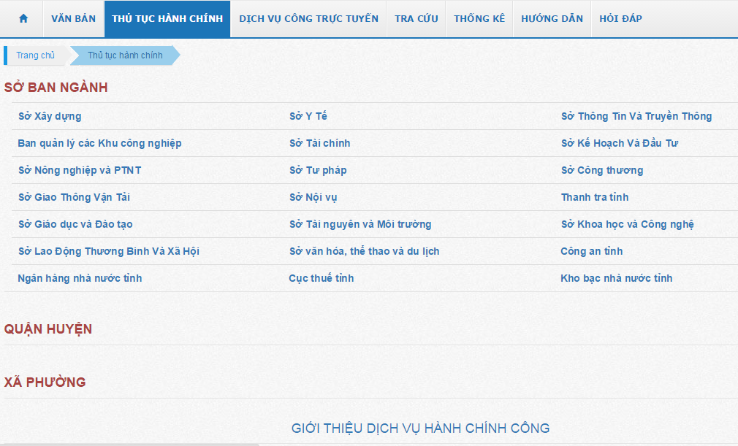

Giao diện trang thủ tục hành chính
Sau đó lựa chọn các đơn vị sở ngành có trách nhiệm giải quyết thủ tục hành chính mình quan tâm.
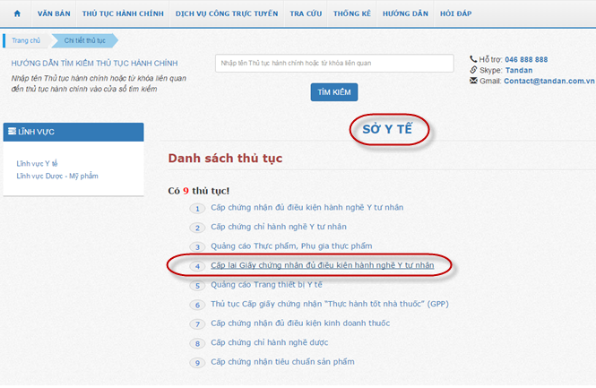
Muốn xem chi tiết một thủ tục nào người dùng bấm chuột vào thủ tục đó, thông tin chi tiết về thủ tục sẽ được hiển thị như hướng dẫn công dân thực hiện thủ tục, hướng dẫn đăng ký trực tuyến (đối với dịch vụ công trực tuyến), hồ sơ mẫu, tài liệu đính kèm,….
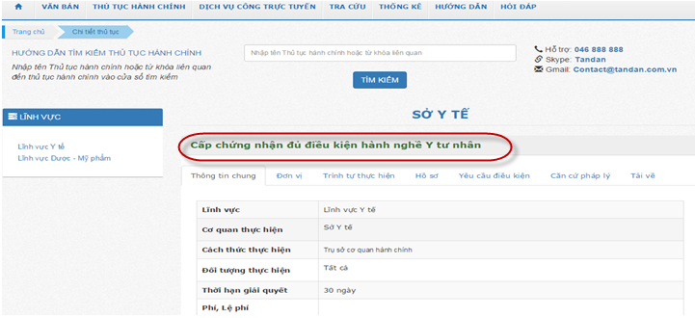

Giao diện chi tiết thủ tục hành chính
Trường hợp thủ tục cần xem thuộc các lĩnh vực của quận huyện và xã phường thì có thể chọn trực tiếp lĩnh vực cần xem mà không phải thông qua bước chọn sở ban ngành.

Tìm kiếm theo từ khóa
Ngoài việc tra cứu dưới dạng phân cấp lĩnh vực, hệ thống còn cung cấp hình thức tìm kiếm thủ tục hành chính và dịch vụ công trực tuyến theo từ khóa. Người dùng có thể tìm kiếm theo từ khóa ở trang Chi tiết thủ tục
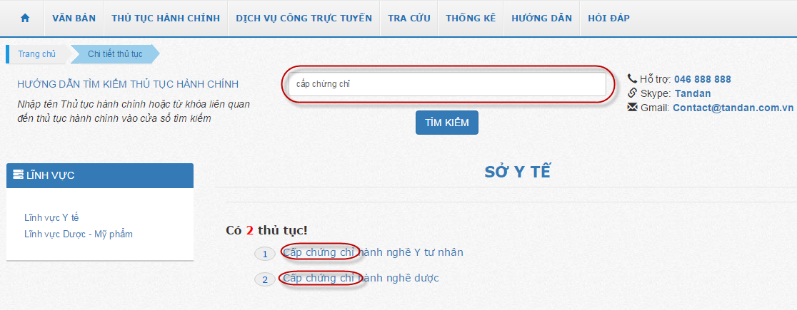

Giao diện tra cứu thủ tục hành chính

CÁC CHỨC NĂNG CƠ BẢN CỦA PHẦN MỀM

Đăng ký dịch vụ công trực tuyến
Để đăng ký và tạo một hoặc nhiều hồ sơ thuộc một dịch vụ công trực tuyến nào đó trong hệ thống, trước hết người dùng phải có một tài khoản đã được xác thực trên hệ thống.
Sau khi có tài khoản, người dùng có thể đăng ký các dịch vụ công và quản lý các hồ sơ của mình thông qua tài khoản này.

Đăng ký và quản lý tài khoản cá nhân

Đăng ký tài khoản cá nhân
- Bước 1: Người dùng bấm vào chữ Đăng ký ở góc trên bên phải màn hình, giao diện đăng ký sẽ hiện ra

- Bước 2: Người dùng nhập đầy đủ thông tin đăng ký, chú ý các trường có dấu (*) là các trường bắt buộc, và mã xác nhận là một chuỗi ký tự bất kỳ hệ thống tự sinh ra yêu cầu người dùng phải nhập vào, cuối cùng người dùng bấm vào nút Đăng ký để hoàn tất quá trình đăng ký tài khoản
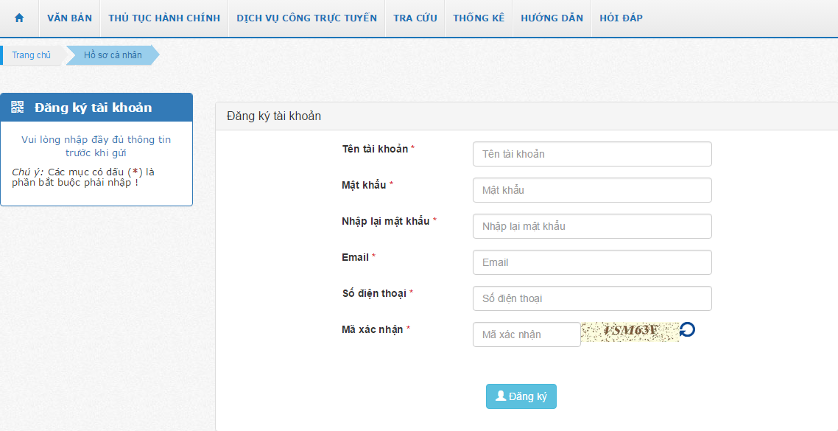

Giao diện đăng ký tài khoản

Đăng nhập vào hệ thống
- Khi đã có tài khoản được xác thực trên hệ thống, người dùng bấm vào Đăng nhập ở góc trên bên phải màn hình, giao diện trang đăng nhập sẽ hiện ra

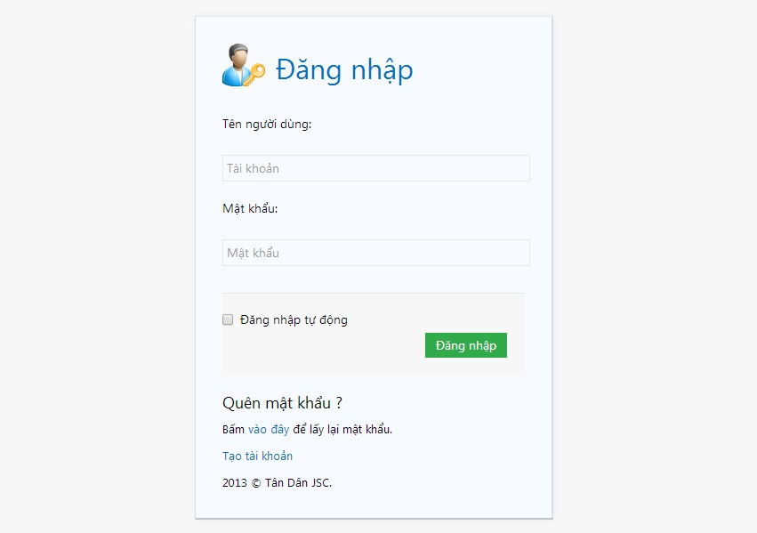

Giao diện màn hình đăng nhập
- Người dùng nhập vào tài khoản và mật khẩu sau đó bấm vào nút Đăng nhập để truy cập vào hệ thống.
- Click tùy chọn Đăng nhập tự động để lưu mật khẩu trong lần đăng nhập sau.

Quản lý thông tin cá nhân
- Sau khi đăng nhập vào hệ thống, người dùng vào mục Hồ sơ cá nhân ở góc trên bên phải


Mục Hồ sơ cá nhân

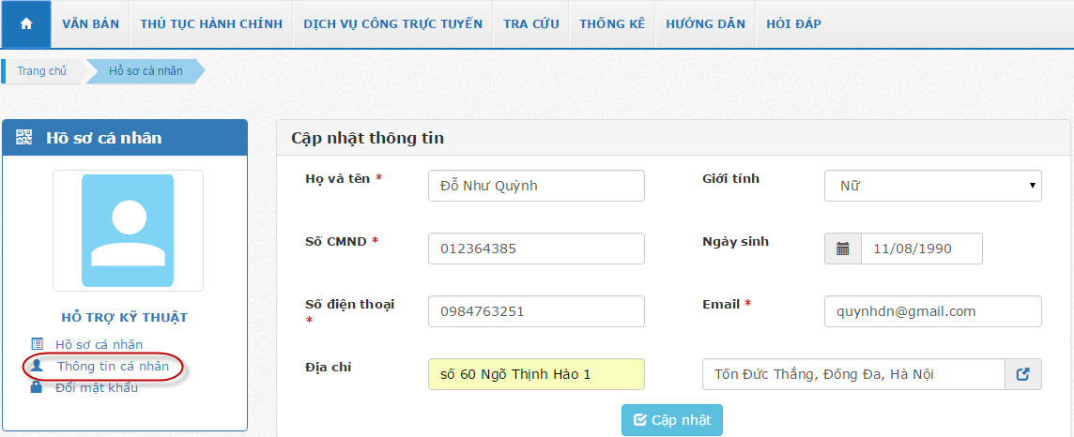

Giao diện trang thông tin người dùng
- Tại đây ta có thể chỉnh sửa lại các thông tin đã đăng ký như Họ và tên, giới tính, ngày sinh..vv bằng cách ấn vào chi tiết
- Tương tự có thể thay đổi mật khẩu với tài khoản mà mình đã tạo
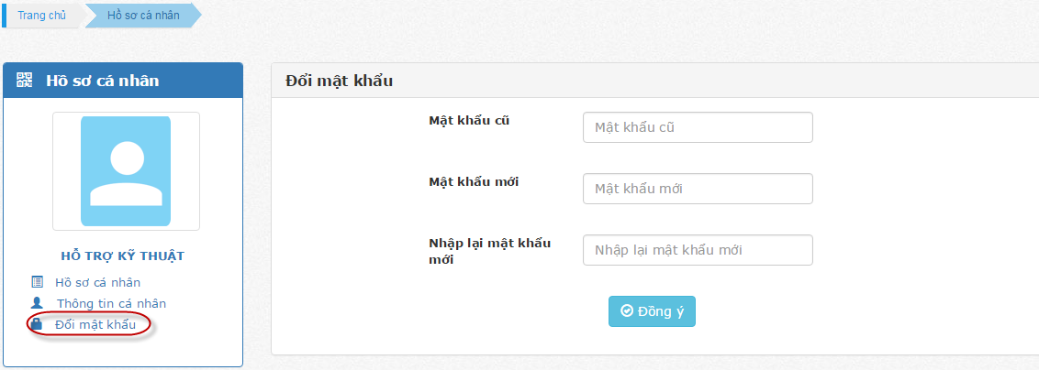
- Quản lý, theo dõi quá trình giải quyết những hồ sơ mình đăng ký, gửi tới cho cơ quan chức năng qua trang dịch vụ công trực tuyến.
- Khi hồ sơ có kết quả xử lý công dân bấm vào cột Thao tác để xem chi tiết kết quả của hồ sơ đã gửi.

Tạo và gửi hồ sơ trực tuyến
- Bước 1: Đăng nhập vào hệ thống
- Bước 2: Trên menu chính chọn tab Dịch vụ công trực tuyến.
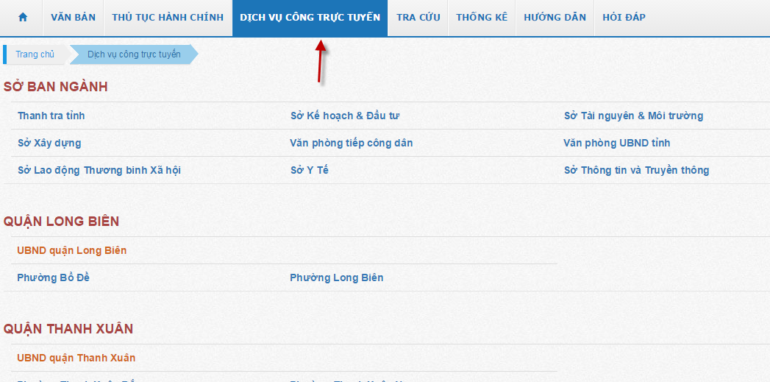
- Bước 3: Bấm vào nút Đăng ký trực tuyến tương ứng với dịch vụ mình muốn tạo hồ sơ, form thông tin tiếp nhận hồ sơ sẽ xuất hiện
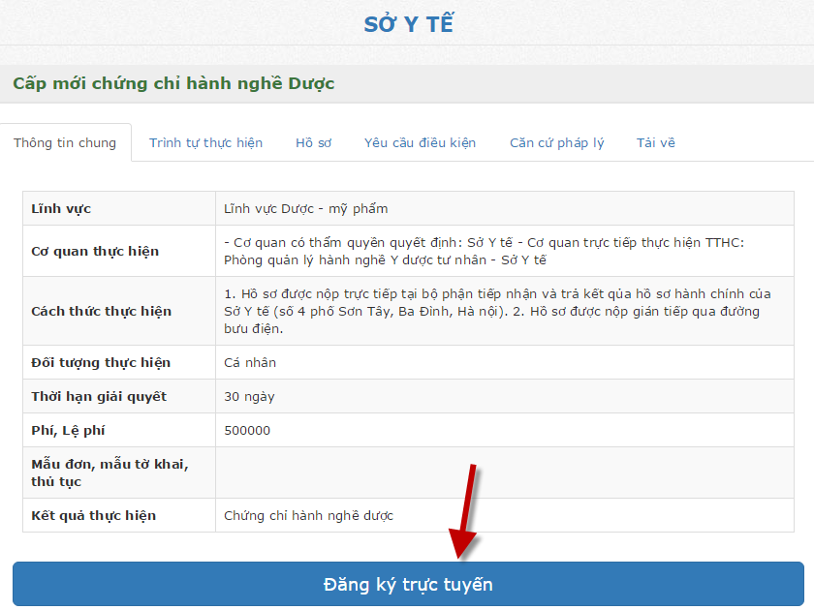
- Bước 4: Người dùng điền đầy đủ thông tin vào form Tiếp nhận hồ sơ và tạo thành phần hồ sơ, đính kèm các tệp tin cần thiết vào hồ sơ tại Tab Thông tin hồ sơ.
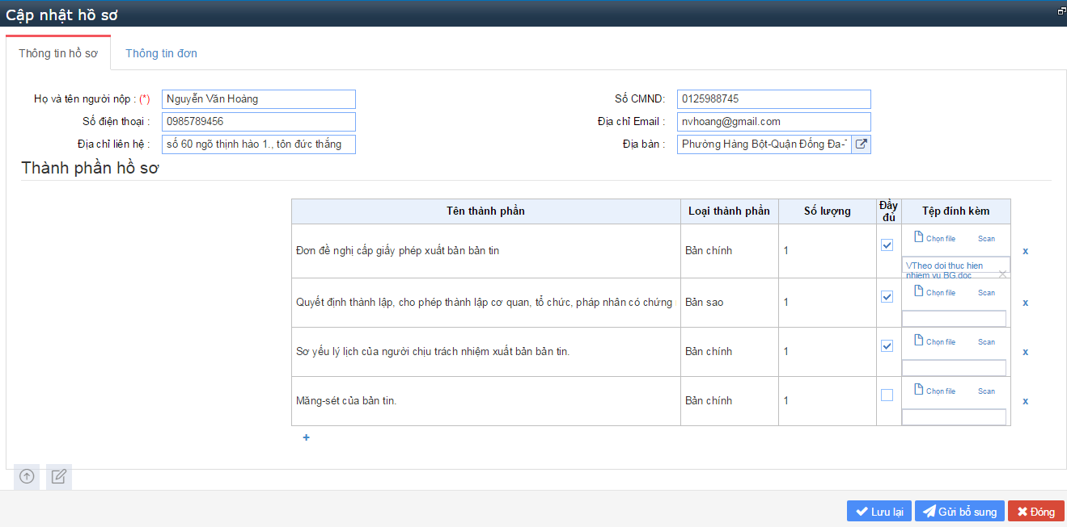
Cập nhật tab Thông tin đơn:
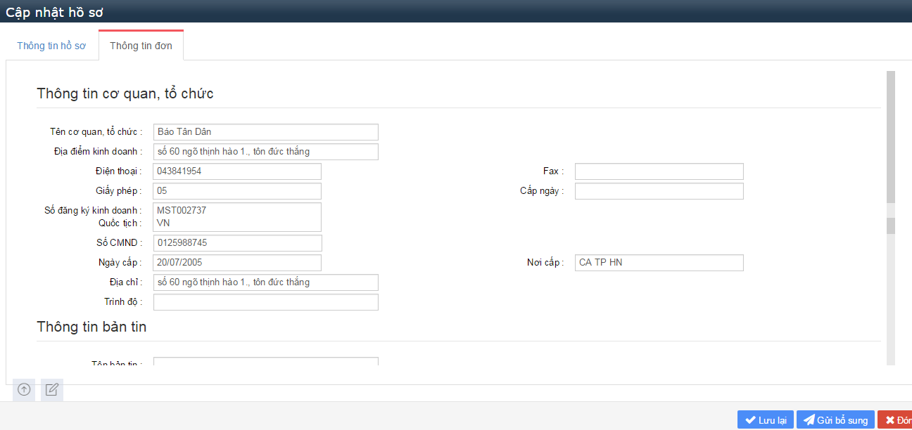
- Bước 5: Người dùng bấm vào nút Lưu lại để lưu hồ sơ vừa đăng ký, hồ sơ được nằm trong mục Hồ sơ cá nhân ở góc bên trên bên phải màn hình
- Bước 6: Tại đây hệ thống sẽ mặc định đưa đến trang Hồ sơ chưa gửi, tại đây ta có thể sửa lại hồ sơ vừa thao tác hoặc Gửi cho các cơ quan quản lý thủ tục
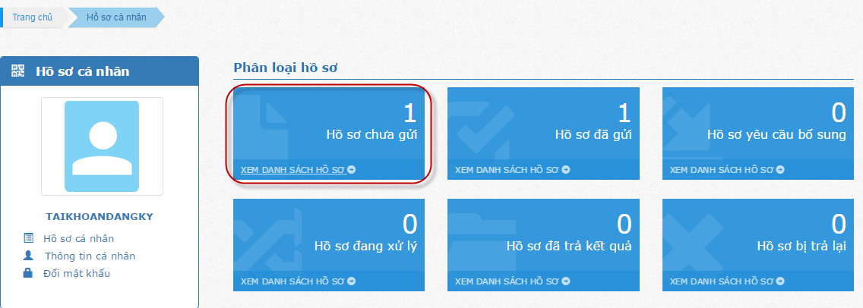

Giao diện trang Hồ sơ cá nhân
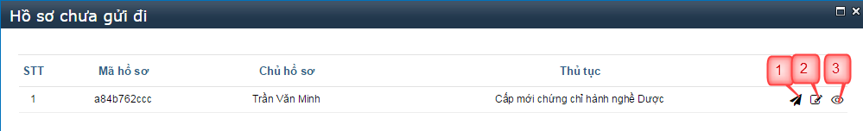
(1): Gửi hồ sơ
(2): Sửa hồ sơ
(3): Xem hồ sơ

Quản lý hồ sơ đã đăng ký
- Vào menu Hồ sơ cá nhân sẽ xuất hiện các hồ sơ được phân loại theo trạng thái như : Hồ sơ chưa gửi, Hồ sơ đã gửi, Hồ sơ yêu cầu bổ sung, Hồ sơ đang xử lý, Hồ sơ đã trả kết quả, Hồ sơ bị trả lại tương ứng với trạng thái xử lý hồ sơ ở các cơ quan liên quan
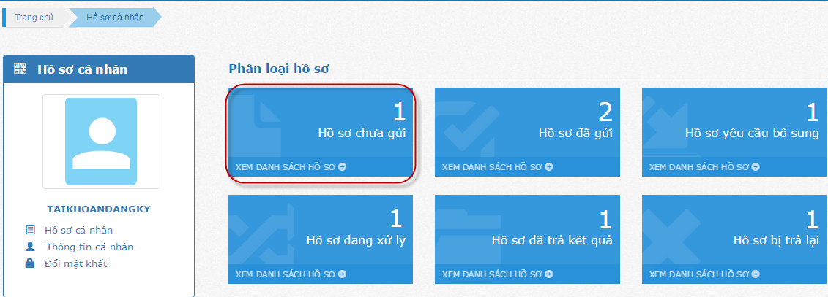
+ Hồ sơ chưa gửi : Hồ sơ mới được người dùng tạo, chưa gửi đến cơ quan chức năng có thẩm quyền giải quyết
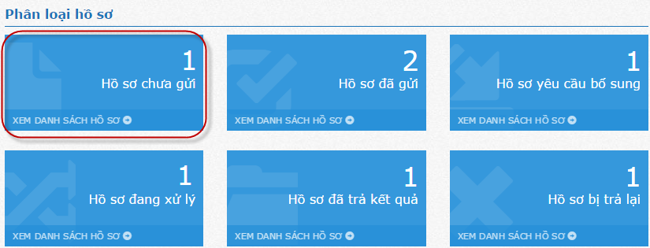
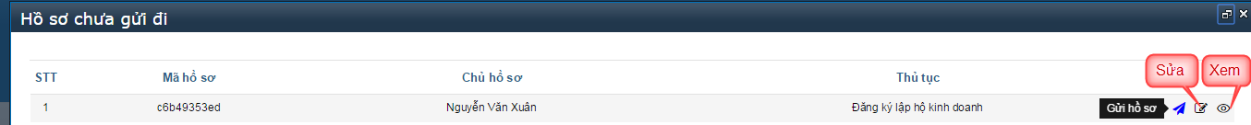
Tại giao diện Hồ sơ chưa gửi đi, người dùng có thể thao tác chỉnh sửa hồ sơ và bấm nút Gửi hồ sơ để gửi đến các cơ quan chức năng giải quyết.
+ Hồ sơ đã gửi : Hồ sơ đã được gửi đến các cơ quan chức năng có thẩm quyền giải quyết
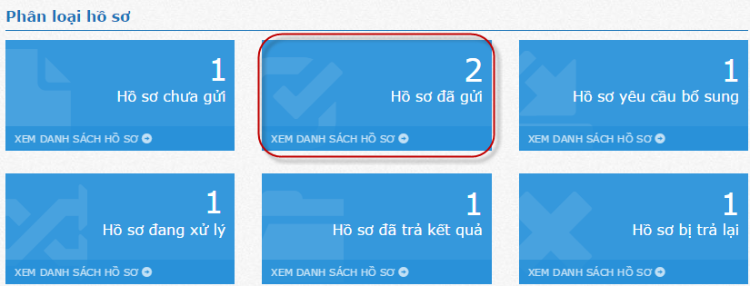
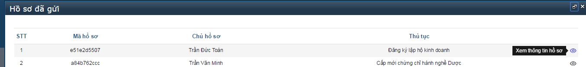
Tại giao diện Hồ sơ đã gửi, người dùng có thể ấn nút Xem thông tin hồ sơ. Thông tin chi tiết của hồ sơ hiển thị:
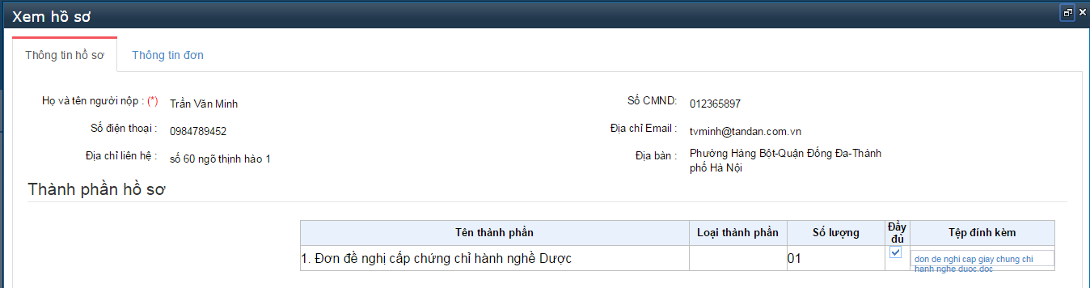
+ Hồ sơ yêu cầu bổ sung: Hồ sơ không đủ điều kiện , do thiếu thành phần hoặc không hợp lệ sẽ bị trả về mục này. Tại đây người dùng có thể sửa lại, để tiếp tục gửi lại cho đến khi nào hồ sơ hợp lệ sẽ không còn tồn tại ở mục này nữa
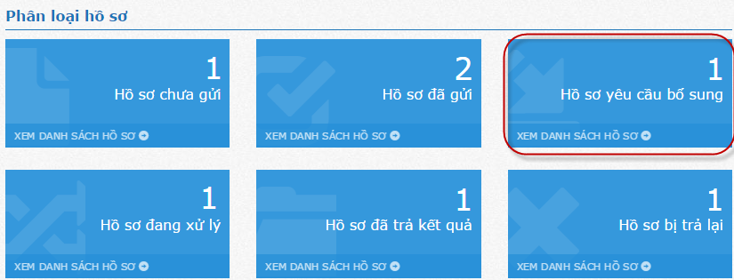
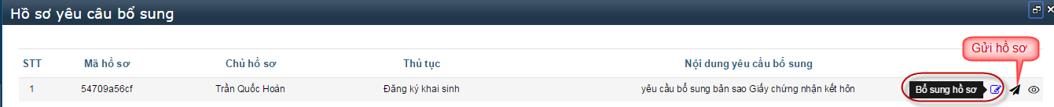
Tại giao diện Hồ sơ yêu cầu bổ sung, người dùng xem được yêu cầu cần bổ sung, sử dụng nút chức năng Bổ sung hồ sơ để tiếp tục hoàn thiện hồ sơ và sau đó lựa chọn nút Gửi hồ sơ để gửi lại cho cơ quan có thẩm quyền giải quyết.
+ Hồ sơ đang xử lý: Hồ sơ đã được cơ quan có thẩm quyền nhận và đang xử lý
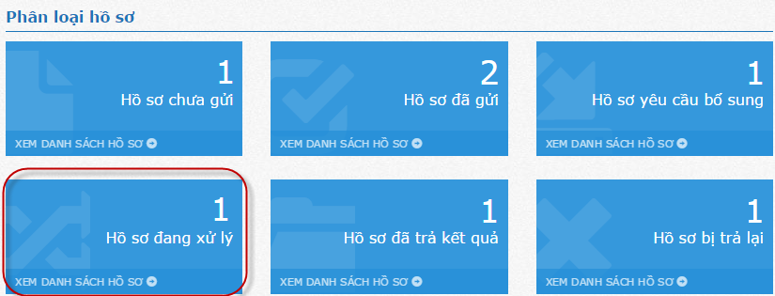
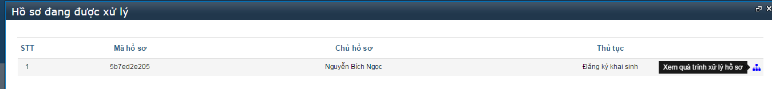
Tại giao diện Hồ sơ đang được xử lý, người dùng ấn chọn Xem quá trình xử lý hồ sơ:
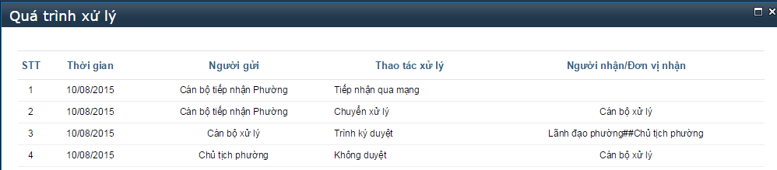
+ Hồ sơ đã trả kết quả : Hiển thị tất cả các hồ sơ đã được trả kết quả
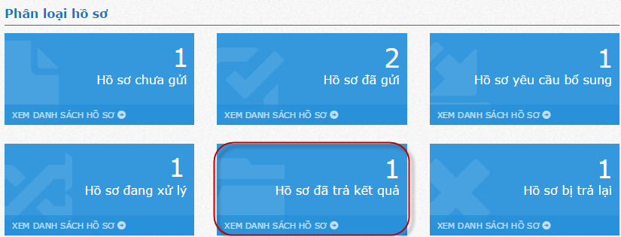
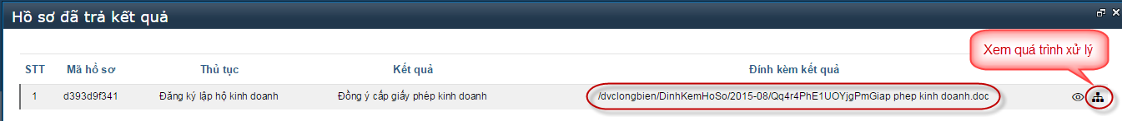
Tại giao diện Hồ sơ đã trả kết quả, người dùng xem được kết quả của thủ tục ở mục Đính kèm kết quả, có thể ấn nút Xem quá trình xử lý hồ sơ
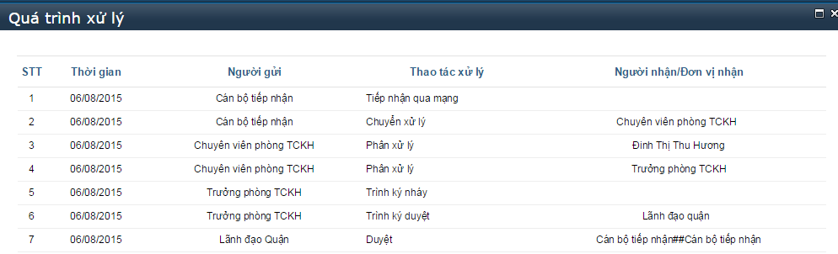
+ Hồ sơ bị trả lại: Hồ sơ không đủ điều kiện xử lý hoặc Hồ sơ không thuộc thẩm quyền giải quyết của cơ quan chức năng.
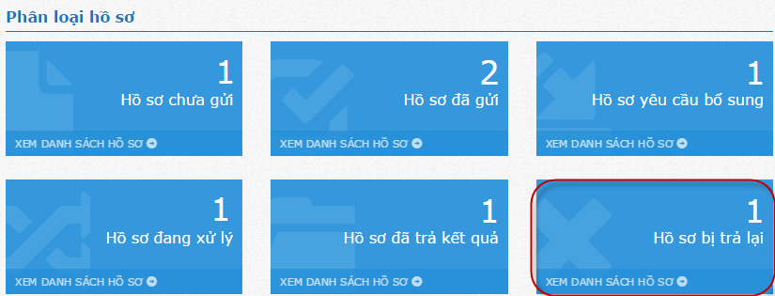
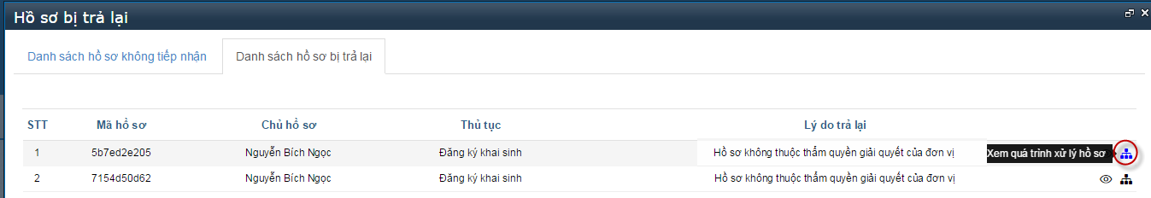
Tab Danh sách hồ sơ không tiếp nhận: Hồ sơ không đủ điều kiện xử lý (Ví dụ: Đơn không viết bằng tiếng việt…)
Tab Danh sách hồ sơ bị trả lại: Hồ sơ không thuộc thẩm quyền giải quyết của cơ quan chức năng
Tại giao diện Hồ sơ bị trả lại, người dùng xem được lý do trả lại hồ sơ và ấn nút Xem quá trình xử lý hồ sơ
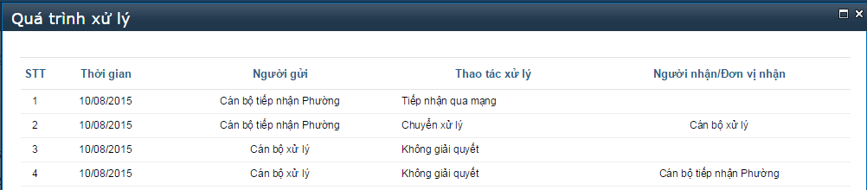

Tra cứu hồ sơ
Người dùng chọn Tab TRA CỨU
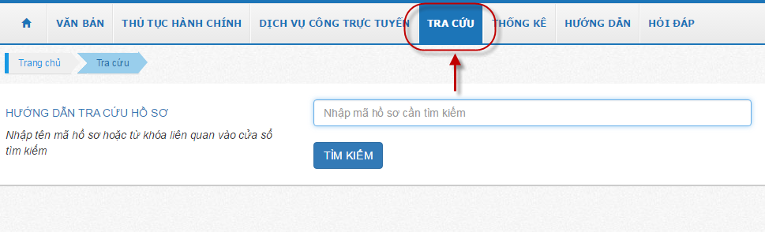
Nhập mã hồ sơ cần tìm kiếm và ấn nút TÌM KIẾM
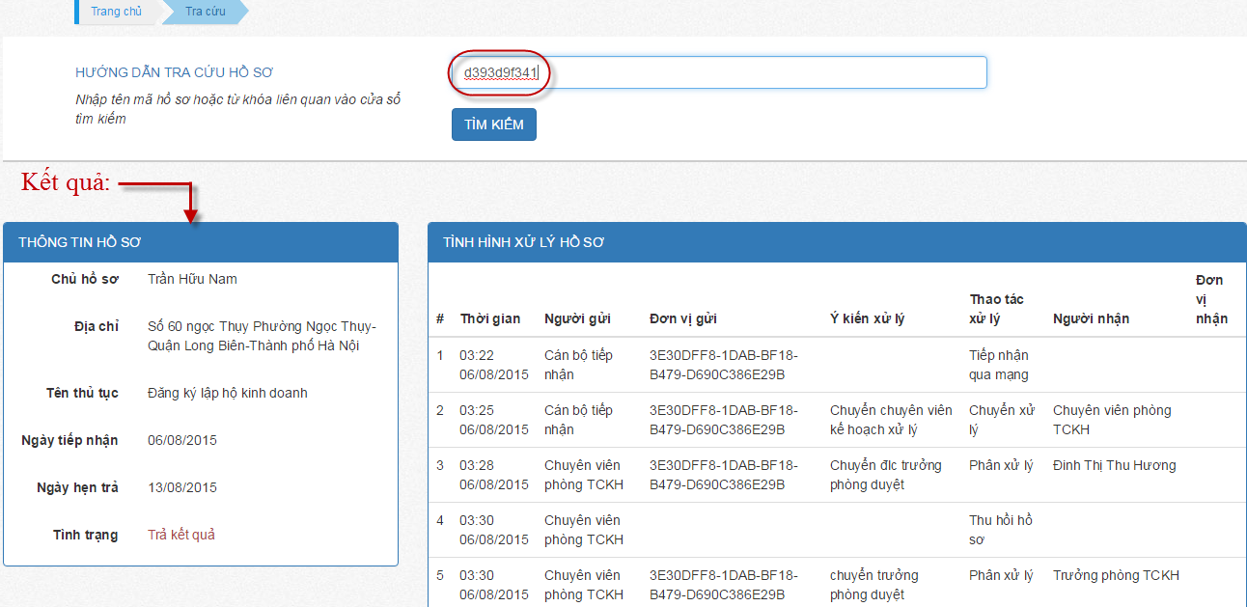

Hỏi đáp
Chức năng này cho phép người dân đặt câu hỏi để cơ quan chức năng trả lời

Gửi câu hỏi
Người dùng vào trang dịch vụ công trực tuyến, chọn Tab HỎI ĐÁP
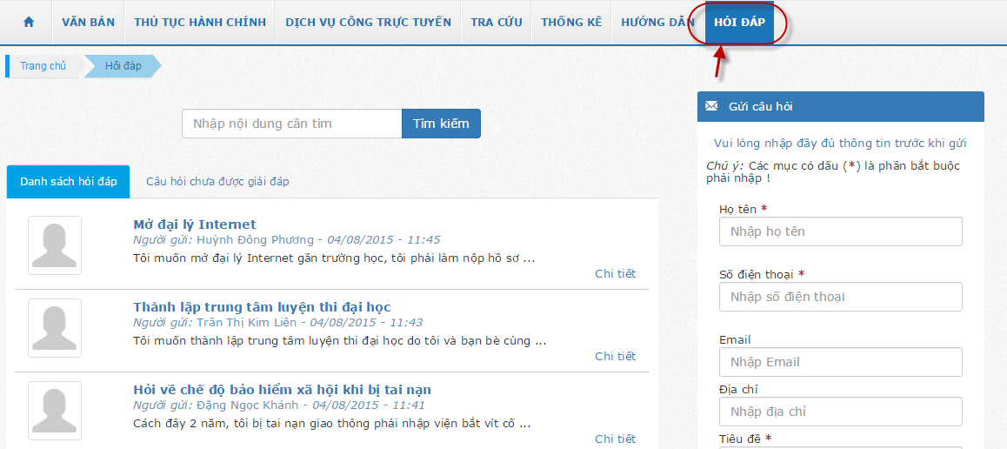
Cập nhật thông tin tại mục Gửi câu hỏi
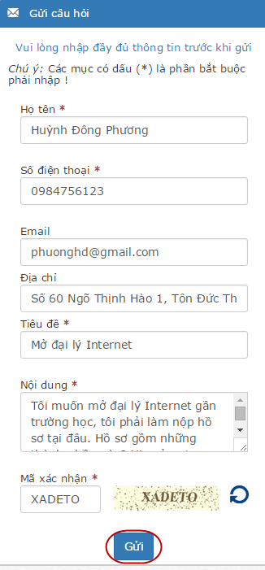

Tìm kiếm
Chức năng này cho phép người dùng tìm kiếm nội dung hỏi đáp đã được trả lời trùng với vấn đề mà cá nhân người dùng muốn đặt câu hỏi
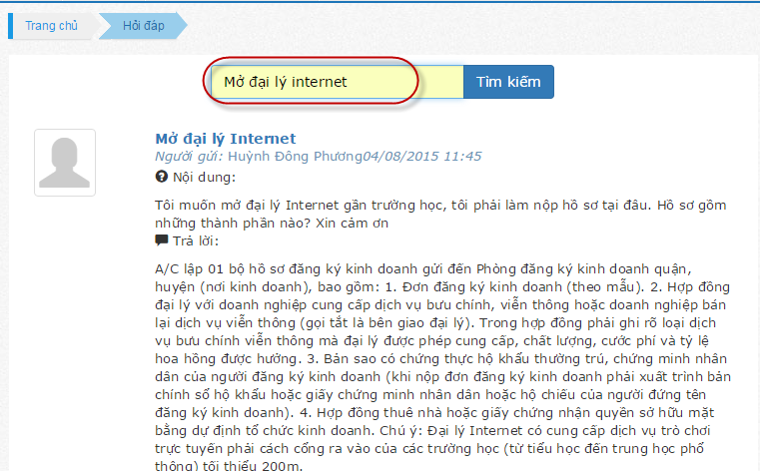
Người dùng có thể nắm được các thủ tục để đăng ký loại hình kinh doanh mình muốn thông qua trả lời của cơ quan chức năng cho người hỏi trước đó.

Tra cứu văn bản
Chức năng này cho phép người dân tra cứu các văn bản do nhà nước ban hành đã được cập nhật trên Trang Dịch vụ công trực tuyến
Người dùng vào Trang Dịch vụ công trực tuyến vào chọn Tab VĂN BẢN
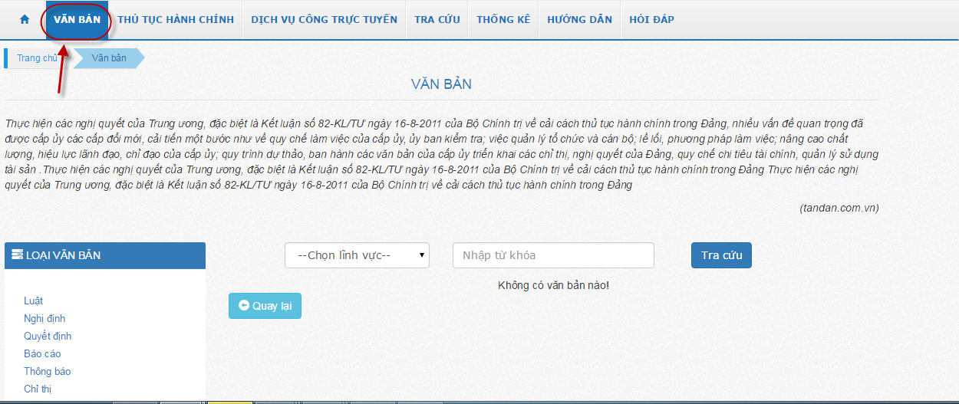
Có thể tra cứu theo tên loại văn bản liệt kê ở bên tay trái màn hình
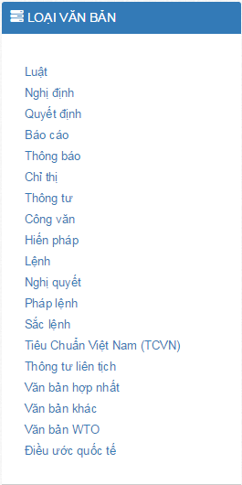
Hoặc lựa chọn lĩnh vực cần tra cứu, từ khóa thủ tục cần tra cứu. Sau đó ấn nút Tra cứu để bắt đầu quá trình tìm kiếm văn bản
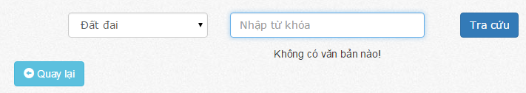

Hướng dẫn
Chức năng này trình bày hướng dẫn sử dụng hệ thống Dịch vụ công trực tuyến một cách tóm tắt, cô đọng.
